

**Comitato Regionale**

**Abruzzo**

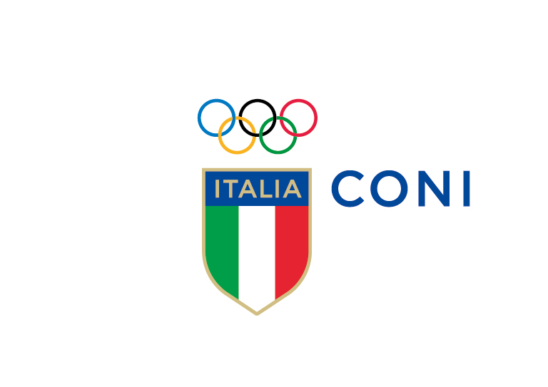

Ministero dell’Istruzione e della Ricerca

Ufficio Scolastico per l’Abruzzo



Prot.1649 – CONI L’Aquila,3 dicembre 2014

Agli Aspiranti Tutor non ammessi

al Progetto “ Sport di Classe”

**OGGETTO: chiarimenti non ammissione al Progetto Sport di Classe**

Gli Aspiranti Tutor, non ammessi al Progetto Nazionale “Sport di Classe”, che desiderano avere chiarimenti sulla loro posizione, possono farne richiesta tramite e-mail agli indirizzi di posta elettronica: [abruzzo@coni.it](mailto:abruzzo@coni.it) o [antonio.passacantando@istruzione.it](mailto:antonio.passacantando@istruzione.it) . Gli stessi riceveranno una mail in risposta alla loro richiesta.

Per l’accesso agli atti possono recarsi presso gli Uffici del Comitato Regionale Coni Abruzzo sito in Via Montorio al Vomano 18 a l’Aquila muniti di documento di riconoscimento, dal lunedì al giovedì dalle ore 10.00 alle ore 12.00.

f.to L’Organismo Regionale Sport a Scuola – Sport di Classe